Réarrangement de Wagner-Meenwein
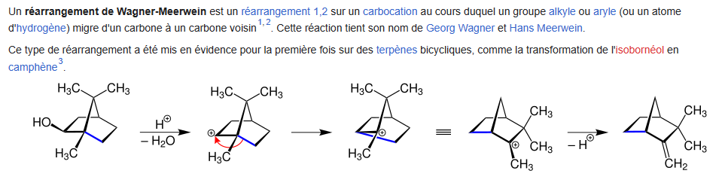
Transposition pinacolique
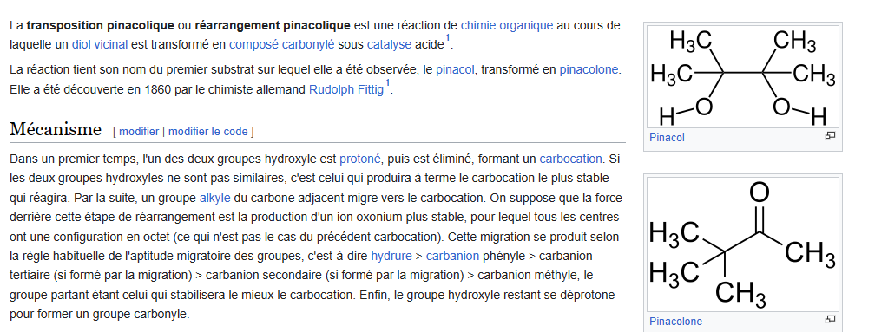

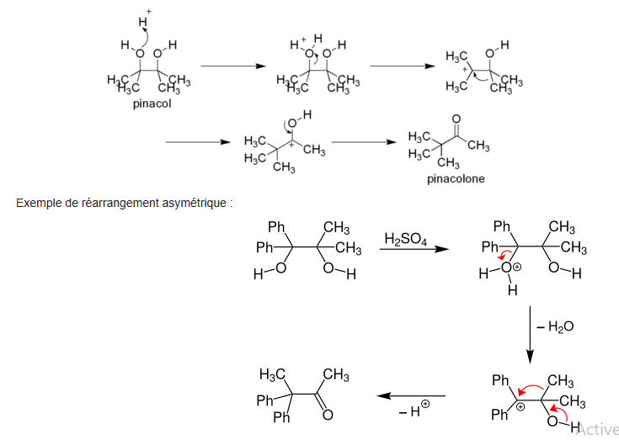

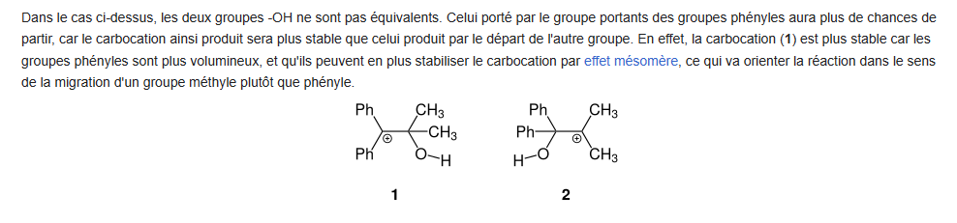
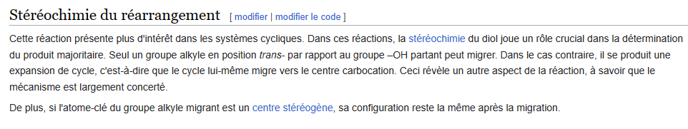
La transposition de Beckmann
La transposition de Beckmann est une réaction d'isomérisation d'une oxime en amide. Le bilan de la transformation peut être résumé par l'équation suivante. La réaction nécessite un acide de Lewis comme catalyseur. Parmi les catalyseurs employés, on peut citer : les acides protiques, PCl₅, SOCl₂, etc.
